***Razones para estudiar la Licenciatura en Derecho con enfoque de Pluralismo Jurídico en la UV-Intercultural Sede Totonacapan***

***Tercera generación 2019-2023***



bbbbbbbbbbbbbbbbbbbbbbbbbbbbbbbbbbbbbbbbbbbbbbbbbbbbbbbbbbbbbbbbbbbbbbbbbbbbbbbbbbbbbbbb



bbbbbbbbbbbbbbbbbbbbbbbbbbbbbbbbbbbbbbbbbbbbbbbbbbbbbbbbbbbbbbbbbbbbbbbbbbbbbbbbbbbbbbbb



bbbbbbbbbbbbbbbbbbbbbbbbbbbbbbbbbbbbbbbbbbbbbbbbbbbbbbbbbbbbbbbbbbbbbbbbbbbbbbbbbbbbbbbb



bbbbbbbbbbbbbbbbbbbbbbbbbbbbbbbbbbbbbbbbbbbbbbbbbbbbbbbbbbbbbbbbbbbbbbbbbbbbbbbbbbbbbbbb

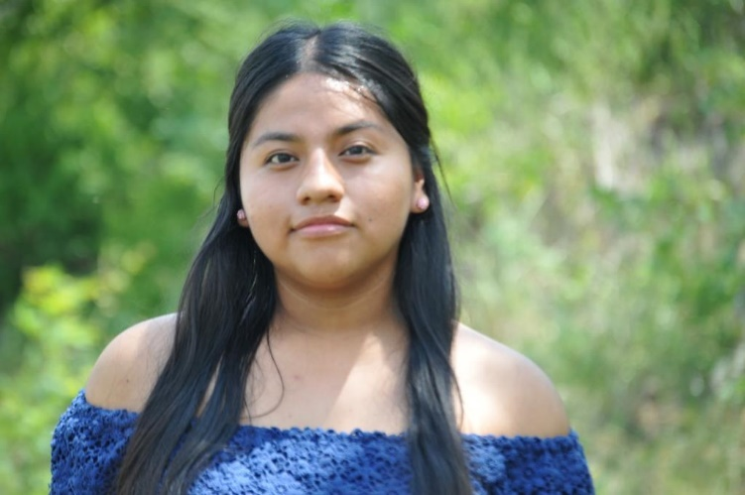

bbbbbbbbbbbbbbbbbbbbbbbbbbbbbbbbbbbbbbbbbbbbbbbbbbbbbbbbbbbbbbbbbbbbbbbbbbbbbbbbbbbbbbbb

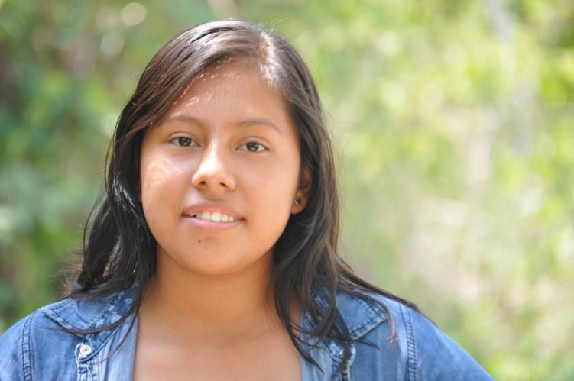

bbbbbbbbbbbbbbbbbbbbbbbbbbbbbbbbbbbbbbbbbbbbbbbbbbbbbbbbbbbbbbbbbbbbbbbbbbbbbbbbbbbbbbbb

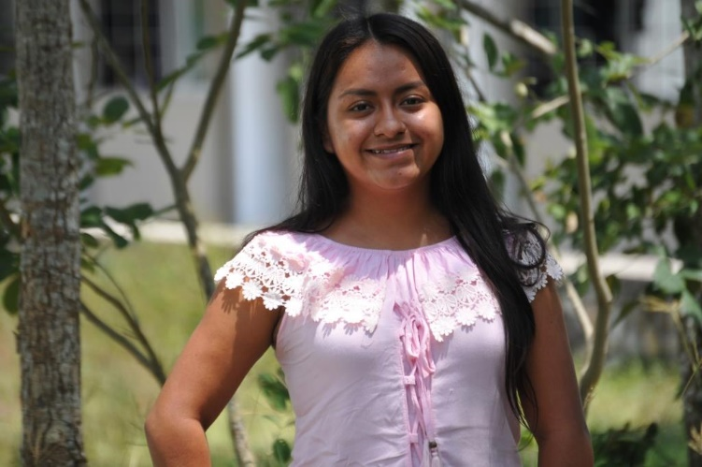

bbbbbbbbbbbbbbbbbbbbbbbbbbbbbbbbbbbbbbbbbbbbbbbbbbbbbbbbbbbbbbbbbbbbbbbbbbbbbbbbbbbbbbbb

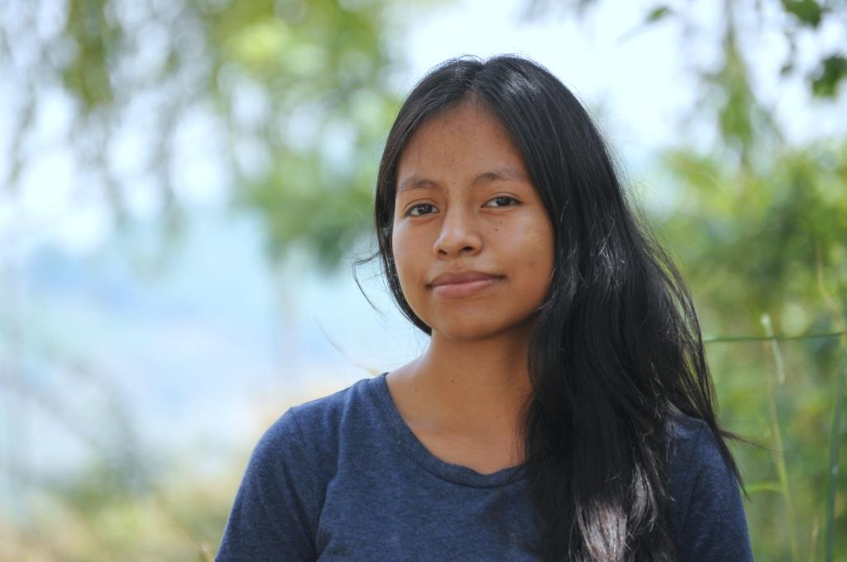

bbbbbbbbbbbbbbbbbbbbbbbbbbbbbbbbbbbbbbbbbbbbbbbbbbbbbbbbbbbbbbbbbbbbbbbbbbbbbbbbbbbbbbbb



bbbbbbbbbbbbbbbbbbbbbbbbbbbbbbbbbbbbbbbbbbbbbbbbbbbbbbbbbbbbbbbbbbbbbbbbbbbbbbbbbbbbbbbb

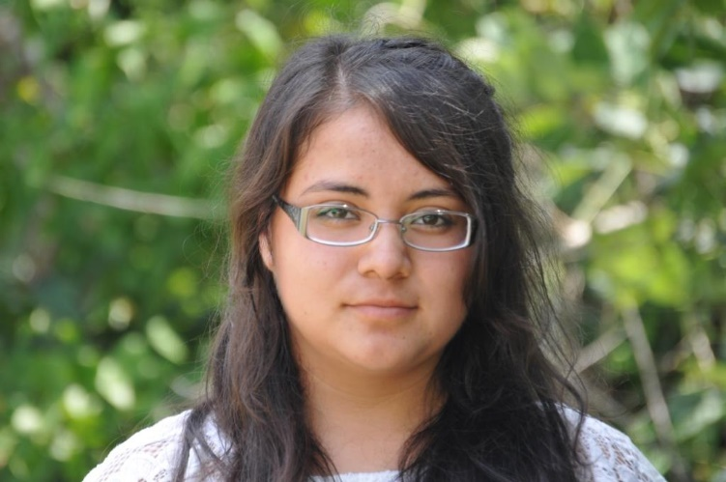

bbbbbbbbbbbbbbbbbbbbbbbbbbbbbbbbbbbbbbbbbbbbbbbbbbbbbbbbbbbbbbbbbbbbbbbbbbbbbbbbbbbbbbbb



bbbbbbbbbbbbbbbbbbbbbbbbbbbbbbbbbbbbbbbbbbbbbbbbbbbbbbbbbbbbbbbbbbbbbbbbbbbbbbbbbbbbbbbb



bbbbbbbbbbbbbbbbbbbbbbbbbbbbbbbbbbbbbbbbbbbbbbbbbbbbbbbbbbbbbbbbbbbbbbbbbbbbbbbbbbbbbbbb



bbbbbbbbbbbbbbbbbbbbbbbbbbbbbbbbbbbbbbbbbbbbbbbbbbbbbbbbbbbbbbbbbbbbbbbbbbbbbbbbbbbbbbbb



bbbbbbbbbbbbbbbbbbbbbbbbbbbbbbbbbbbbbbbbbbbbbbbbbbbbbbbbbbbbbbbbbbbbbbbbbbbbbbbbbbbbbbbb

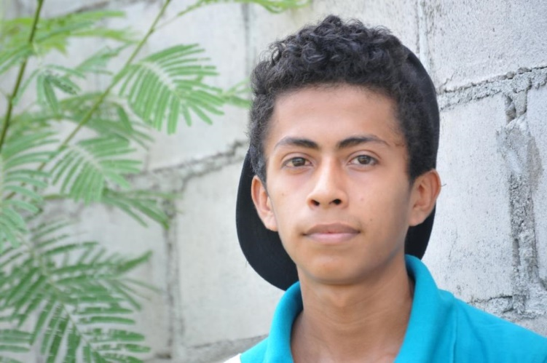

bbbbbbbbbbbbbbbbbbbbbbbbbbbbbbbbbbbbbbbbbbbbbbbbbbbbbbbbbbbbbbbbbbbbbbbbbbbbbbbbbbbbbbbb

bbbbbbbbbbbbbbbbbbbbbbbbbbbbbbbbbbbbbbbbbbbbbbbbbbbbbbbbbbbbbbbbbbbbbbbbbbbbbbbbbbbbbbbb

bbbbbbbbbbbbbbbbbbbbbbbbbbbbbbbbbbbbbbbbbbbbbbbbbbbbbbbbbbbbbbbbbbbbbbbbbbbbbbbbbbbbbbbb

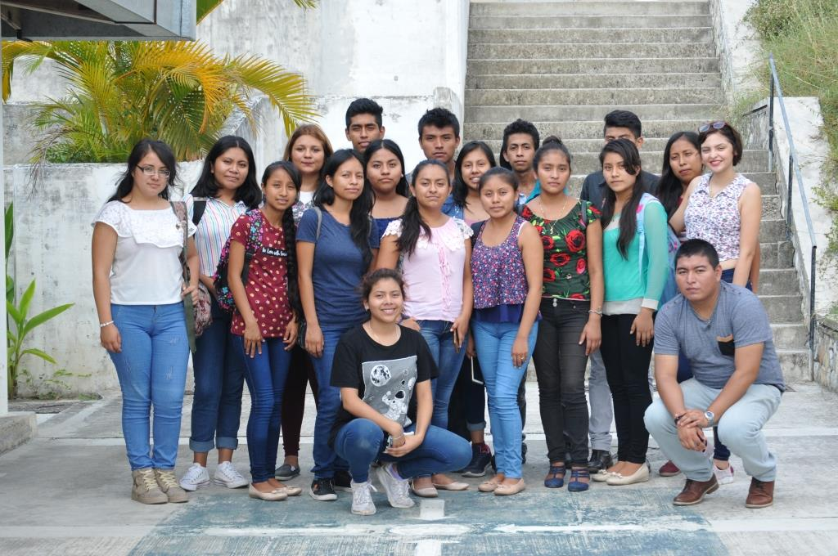

Estudiantes de la tercera generación de la LDPLUJ